Cum sa realizati o prezentare cat mai reusita cu un efort minim

Sa presupunem acum ca nu doriti sa folositi o prezentare deja existenta şi nici programul expert..
Pentru realizarea cât mai usoara prezentarii dumneavoastra , va sugeram sa folositi urmatorul algoritm:
1. Alegeti design-ul şi titlul prezentarii prezentarii
2. Introduceti continutul prezentarii (textul)
3. Salvati prezentarea
4. Introduceti figurile şi graficele
5. Rearanjati prezentarea
6. Modificari ale design-ului (culori, design, layout, dimensiunile casetelor etc.)
7. Introduceti notitele pentru prezentator
8. Introduceti efectele dinamice speciale
1. Alegerea design-ului şi a titlului prezentarii
In primul rând, design-ul unui diapozitiv se refer la estetica sa: culori folosite, chenare etc. Este bine ca toate diapozitivele unei prezentari sa aibe acelasi design, pentru a asigura continuitatea prezentarii. Programul PowerPoint va pune la dispozitie foarte multe şabloane sau design-uri prestabilite, dintre care puteti alege.
Alegerea design-ului prezentarii.
Cum faceti? Daca tocmai ati intrat în program şi este afisat caseta de dialog pe care deja o cunoasteti şi care va întreaba ce doriti sa faceti, atunci alegeti optiunea Template (sablon).
Daca ati mai lucrat între timp cu programul, atunci alegeti din meniul File comanda New şi apoi Presentation Design.
Veti vedea afisate mai multe fisiere în caseta de dialog .
Selectati unul dintre fisiere cu butonul din stânga al mouse-ului. Caseta din dreapta va permite sa vedeti cum arata design-ul pe care l-ati selectat. Când v-ati hotarât, apasati butonul OK. E bine sa ştiti ca acest design se poate modifica şi ulterior. Deocamdata este important sa începeti.
Este bine sa ştiti si ca lucrând cu aceste şabloane, nu veti crea de la început o prezentare care contine ceva. Dupa apasarea butonului OK, ati stabilit cum va arata prezentarea dumneavoastra , dar nu aveti înca nici un diapozitiv. Va aparea o noua caseta de dialog, care va cere sa selectati layoutul diapozitivului .
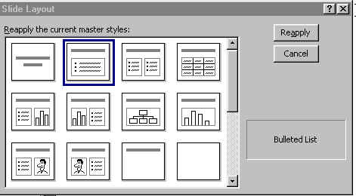
Selectarea layout-ului diapozitivului.
Layoutul unui diapozitiv se refera la cu totul altceva decât design-ul. Nu este atât o chestiune de estetica , cât o chestiune de continut. Analiza si stilurile propuse pentru noul diapozitiv şi folositi bara derulanta pentru a parcurge aceast lista pâna la capat. Dupa cum vedeti, aveti mai multe optiuni: diapozitiv de titlu, titlu plus lista , titlu plus lista pe doua coloane, list şi diagrama , obiect şi lista etc. Denumirea layoutului apare în partea din dreapta a casetei de dialog. Daca totusi nu va satisface nici una dintre optiuni, exista şi varianta unui diapozitiv gol (blank) sau doar cu titlu. Selectati cu ajutorul mouse-ului unul dintre acestea. Cel selectat este înconjurat de un chenar mai gros de culoare gri. Apasati apoi butonul OK. Va aparea pe ecran diapozitivul, în care nu mai trebuie decât sa introduceti continutul sau.
Daca tocmai începeti o prezentare, alegeti si primul tip de layout, cu titlul prezentarii şi subtitlul (care poate fi autorul). Dupa ce apasati OK, apare deci diapozitivul de titlu. Verificati în partea de jos: slide 1 of 1, pe bara de stare.
2. Introducerea continutului diapozitivelor în modul de vizualizare Slide
In acest mod de lucru, veti vedea pe ecran câte un diapozitiv o data . Acest mod de lucru este ideal daca pregatiti o prezentare care include figuri sau alte obiecte.
Diapozitivul este afisat pe ecran exact cu formatul sau real. Conform layout-ului pe care l-ati ales pentru diapozitiv, puteti introduce text sau diverse obiecte în anumite zone prestabilite ale diapozitivului. De regula, aceastea sunt evidentiate de catre program prin chenare, în interiorul carora vi se indica faptul ca puteti scrie. Daca ati selectat, de exemplu, un diapozitiv de titlu, pe diapozitiv apar doua zone în care este posibil sa introduceti text. Pentru a scrie într-o fereastra , trebuie sa executati click cu butonul din stânga al mouse-ului în interiorul ferestrei respective.
2.1. Introducerea unui diapozitiv nou
Pentru a trece la realizarea unui diapozitiv nou, apasati comanda New Slide, sau aceeasi comanda din meniul Edit. Trebuie din noua sa selctati un layout pentru noul diapozitiv.
Diapozitivul este inserat imediat dup cel care este afisat în prezent. Deci daca aveti deja o prezentare şi vreti sa mai introduce si un diapozitiv între doua deja existente, treceti sa îl afisati pe primul dintre ele şi apoi dati comanda New Slide.
Veti observa ca în general tipurile prestabilite de diapozitive va ofera formatarea tip lista . Daca nu doriti sa scrie si o lista , comanda de formatare este aceeasi ca în Word, şi exista de altfel şi un buton pentru lista , care trebuie sa fie dezactivat.
2.2. Ştergerea unui diapozitiv
Puteti şterge diapozitivul care tocmai este afisat pe ecran cu comanda Delete Slide din meniul Edit.
2.3. Parcurgerea secventei de diapozitive se face cu ajutorul barei din dreapta ecranului. Apasarea sagetii de jos are aici acelasi efect ca şi sageata dubla (de trecere la pagina urmatoare). Puteti folosi de asemenea sagetile de pe tastatura . Bara de derulare va permite si treceti la oricare diapozitiv, daca pozitionati cursorul pe marcajul central, apasati butonul din stânga al mouse-ului şi deplasati usor indicatorul în sus sau în jos. Pe ecran va aparea o mica caseta în care este scris numarul unui diapozitiv şi titlul.
Pentru scrierea propriu-zisa , este valabil tot ceea ce ştiti deja de la programul Word, incluzând selectarea setului de caractere, a culorii şi efectelor speciale, a dimensiunii carcterelor etc. Puteti schimba de asemnea tipul de liste şi simbolurile, precum şi sa realizati o lista ierarhizata cu ajutorul butoanelor Demote şi Promote de pe bara de instrumente de formatare.
3. Introducerea continutului diapozitivelor în modul de vizualizare Outline
Lucrul în modul de vizualizare Outline este foarte comod, mai ales atunci când aveti de introdus mai putine figuri sau grafice. Puteti sa va puneti în ordine ideile şi în acelasi timp sa realizati o versiune initial a prezentarii. Eventual, puteti face acest lucru şi atunci când aveti de introdus figuri, urmând sa le introduce ulterior.
Dupa ce ati selectat tipul primului diapozitiv, se intra automat în modul de lucru Slide.
Apasati butonul din stânga jos pentru trecerea în modul de vizualizare Outline. Pe ecran apare acum promtul de scriere, lânga simbolul unui diapozitiv numerotat cu “”. In partea din dreapta sus apare şi imaginea diapozitivului.
Scrieti acum titlul prezentarii şi apasati apoi tasta Enter. Programul trece automat la diapozitivul al doilea (va dati seama dupa numarul şi dupa simbolul de diapozitiv). Scrieti titlurile tuturor diapozitivelor, nu neaparat în format final.De exemplu: introducere, scopul prezentarii, etc. Deja aveti schitat un plan foarte clar.
Continutul unui diapozitiv se introduce în modul urmator:
- plasati-va la sfârsitul titlului diapozitului.
- Apasati Enter şi, dupa ce apare simbolul de diapozitiv nou,
- apasati butonul Promote, care va face sa intrati în continutul listei din acel diapozitiv
- (se alege implicit un format de tipul titlu plus lista cu buline).
4. Salvarea prezentarii
Pentru salvarea prezentarii, folositi comanda Save din meniul File, sau butonul Save de pe bara de instrumente standard. Daca înca nu ati dat un nume prezentarii dumneavoastra, ea este denumit initial “Presentation ” (sau 2, 3 etc) şi când dati comanda Save se deschide de fapt caseta de dialog Save As... , în care trebuie sa introduceti numele fisierului şi sa selectati directorul în care vreti sa îl plasati. Când sunteti gata, apasati butonul Save.
Programul PowerPoint are de asemenea functia de auto-salvare în mod automat, la un anumit interval de timp. Verificati ca acesta este activat ca şi în cazul programului MW: selectati meniul Tools, comanda Options, caseta Save. Verificati ca este marcat optiunea Auto-save recovering info şi eventual modificati intervalul de timp.
5. Introducerea unor obiecte
Introducerea unor “obiecte” cum ar fi desene, diagrame, foi de calcul se face cel mai usor în modul de lucru Slide. In prealabil, selectati layout-ul dorit pentru diapozitiv. Desi toate acestea se numesc obiecte, si le puteti introduce în acelasi mod selectând un layout care contine un obiect (lista care vi se pune la dispozitie le contine pe toate), este mai usor sa alegeti de la început un tip de diapozitiv corespunzator daca aveti de introdus un tabel, un ClipArt, o diagrama sau un Media Clip.
Pentru toate celelalte, folositi diapozitivele cu obiecte. Când apare diapozitivul pe ecran, executati dublu-click în caseta pentru obiect. Daca doriti sa creati acum acest obiect, selectati Create New.
Cautati în lista derulanta tipul obiectului care va intereseaza , selectati-l şi apoi apasati butonul OK. Daca aveti deja obiectul realizat într-un fisier, selectati Create from file (observati modificarile care apar în caseta de dialog), apasati butonul Browse, cautati şi selectati fisierul dorit, apoi apasati OK.

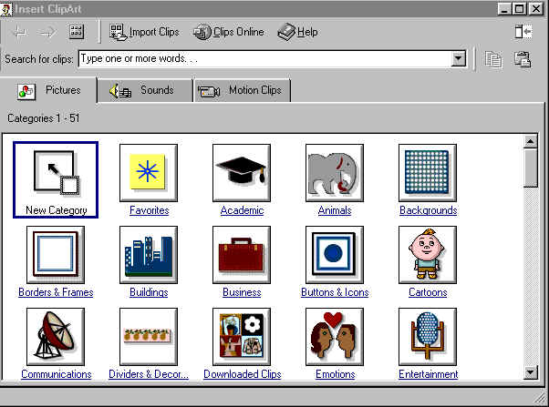

6. Rearanjarea “în pagina ”
Daca doriti sa efectuati modificari în ceea ce priveste casetele prestabilite pentru introducerea textului şi a obiectelor (pozitia ş i dimensiunea lor), trebuie sa lucrati în modul Slide. Procedati dupa cum urmeaza :
- Activati caseta executând click cu mouse-ul în interiorul ei (conturul casetei apare îngrosat).
- Sesizati punctele marcate în colturi şi în mijlocul laturilor casetei.
- Pozitionati promptul pe unul din aceste puncte ş i sesizati apar ia unei sageti duble, care va indica sensul deplasarii: liniile orizontale pot fi mutate în sus sau în jos (cu punctele din centru), iar colturile pot fi “trase” în directia dorit .
- Dac doriti sa deplasati toata caseta, fara a-i modifica dimensiunile, executati click în orice alt punct de pe contur (unde promptul apare ca o cruce) şi, mentinând apasat butonul, deplasati caseta acolo unde doriti. Caseta va fi mutata cu tot cu continut.
7. Rearanjarea ordinii diapozitivelor prezentarii
Dupa ce ati terminat introducerea diapozitivelor, puteti sa le vedeti simultan pe ecran, selectând modul de vizualizare Slide Sorter .
In acest mod de lucru puteti sa restabiliti ordineaa diapozitivele cu ajutorul mouse-ului în modul urmator:

1. Selectati diapozitivul care trebuie mutat cu ajutorul mouse-ului.
2. Mentineti apasati butonul mouse-ului şi deplasati usor cursorul catre locul unde doriti sa mutati diapozitivul.
3. Eliberati butonul.
Din modul de vizualizare Slide Sorter puteti reveni rapid în modul de vizualizare Slide View, executând un dublu-click cu butonul din stânga al mouse-ului pe diapozitivul pe care doriti sa-l vedeti.
In interiorul casetelor, textul se formateaza ca şi în Word. Puteti selecta alinierea cu butoanele de pe bara de instrumente de formatare şi puteti mari/micsora distanta dintre paragrafe. Pentru alte optiuni, folositi casetele de dialog din meniul Format.
Pentru a modifica dimensiunea caracterelor din casete, folositi fie lista derulanta de pe bara de instrumente de formatare, fie cele doua butoane de marire, respectiv, micsorare a caracterelor de pe aceeasi bara de instrumente. Nu uitati sa selectati în prealabil textul pentru care vreti sa faceti aceasta modificare.
Pentru a modifica culorile caracterelor, puteti folosi fie comanda Slide Color Scheme din meniul rapid, fie caseta de dialog Font din meniul Format, unde aveti la dispozitie o lista derulanta pentru alegerea culorii.
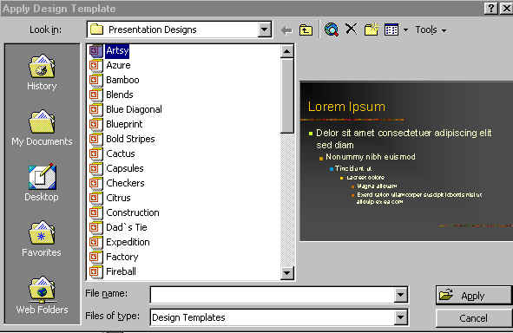
Caseta de dialog Apply Design
8. Modificarea design-ului prezentarii
Puteti modifica designul prezentarii cu comanda Apply Design din meniul rapid.
Selectati unul dintre fisierele afisate în caseta de dialog .
Designul este prezentat în caseta , asa ca îl puteti vedea înainte. Dupa ce v-ati hotarât, apasati butonul Apply.
Daca doriti sa modificati culorile design-ului, folositi comanda Slide Color Scheme, care va permite sa modificati culorile oricum doriti.
O comand foarte util este Black and White (butonul este chiar în stânga casetei de Zoom). Aceasta va afisa prezentarea în alb-negru (nu este acelasi lucru cu, de exemplu, cum arata un diapozitiv color tiparit cu imprimant alb-negru!). Daca realizati o prezentare în PowerPoint cu un design color, dar folositi imprimanta alb-negru, comanda este necesar pentru a trece la o form acceptabil . Veti observa ca diapozitivele alb-negru sunt întotdeauna realizate pe fond alb.

9. Notite şi comentarii
Am mentionat anterior faptul ca programul PowerPoint va permite sa asociati unei prezentari şi anumite note personale, pe care le puteti folosi ulterior atunci când face si prezentarea propriu-zis . Aceste note sunt asociate fiecarui diapozitiv în parte. Pentru a introduce note, puteti proceda în mai multe moduri:
- Selectati Notes Page din meniul View. Pe ecran apare, micsorat , o pagina de format A4 care reproduce în partea de sus diapozitivul curent. Executati click în partea de jos a foii, mariti imaginea modificând Zoom-ul astfel încât sa puteti vedea textul şi scrieti notele.
- Puteti folosi de asemenea butonul Notes Page View din partea din stânga jos a ecranului.
- Din meniul View, apasati comanda Speaker Notes. Va aparea o caseta în care puteti introduce notele, fara sa iesiti din modul de lucru în care va aflati. Când ati terminat, apasati butonul Close. Notele vor aparea ulterior în pagina de notite.
- Chiar în timp ce rulati experimental o prezentare, în modul Slide Show, puteti introduce notite, apasând pe butonul din dreapta al mouse-ului şi selectând comanda Speaker Notes... din meniul rapid. Formatarea notitelor se poate face doar în modul de vizualizare Notes Page View, ca orice document.
10. Numerotarea diapozitivelor
La fel cum programul Word poate numerota automat paginile dintr-un document, şi programul PowerPoint poate numerota diapozitivele, introdu când pe fiecare dintre ele un asa numit Header and footer, unde puteti introduce anumite informatii care vreti sa apara pe fiecare diapozitiv. Cum se face? Din meniul View, selectati comanda Header and Footer, cu ajutorul careia puteti introduce pe fiecare diapozitiv data şi ora (Date and time), numarul diapozitivului (slide number), şi un anumit text.
11. Dinamica prezentarii şi efecte speciale
Programul PowerPoint va pune la dispozitie o gama întreaga de efecte speciale pentru a face mai atractiv şi spectaculoasa o prezentare: în principal, e vorba de efecte de tranzitie de la un diapozitiv la altul şi modul în care apar textul şi diferitele obiecte pe ecran. Adica , în loc sa dispara un diapozitiv şi sa apara apoi urmatorul, puteti sa alegeti ca primul sa se ştearga gradat, fiind înlocuit de al doilea, pe care apar, la anumite intervale de timp, partile componente, pe masura ce dumneavoastra le descrieti, sau ideile, pe masura ce le expuneti. Desigur ca aceste efecte merit folosite doar atunci când veti face prezentarea pe calculator!
Efectele de tranzitie se introduc în modul de vizualizare Slide Sorter. Treceti în acest mod de lucru şi observati existenta unei bare de instrumente suplimentare , care are în stânga un buton şi apoi doua liste derulante. Butonul se foloseste pentru a introduce efectele de tranzitie cu ajutorul unei casete de dialog. Daca doriti sa introduceti efecte diferite pentru diapozitive, puteti folosi prima lista derulanta. Selectati de pe lista un anumit efect şi-l veti vedea ca este imediat reprodus în miniatura pentru slide-ul selectat în momentul respectiv. In cazul în care doriti sa aplicati efecte de tranzitie pentru toate diapozitivele, este mai practic sa folositi caseta de dialog.
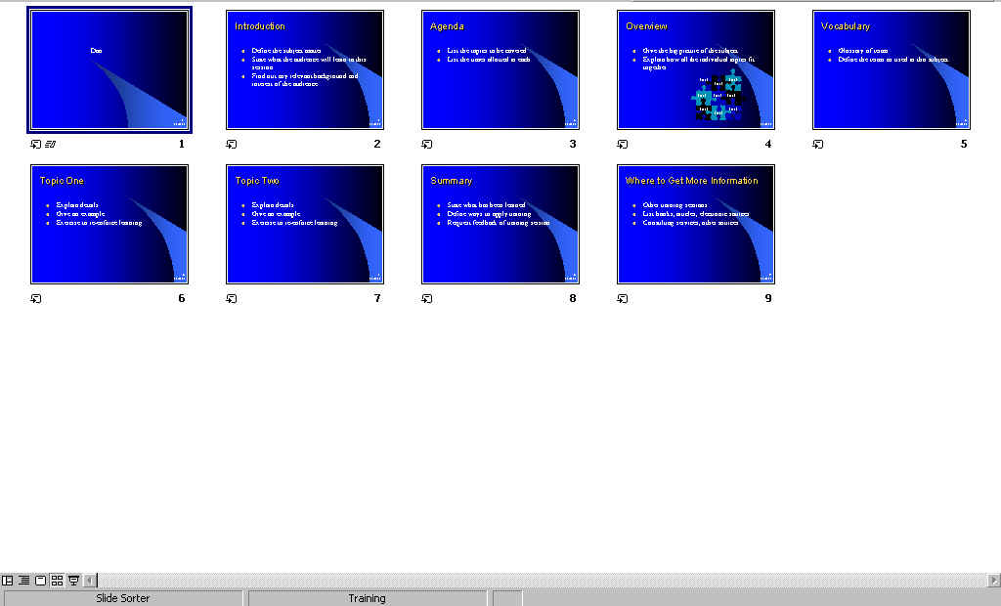

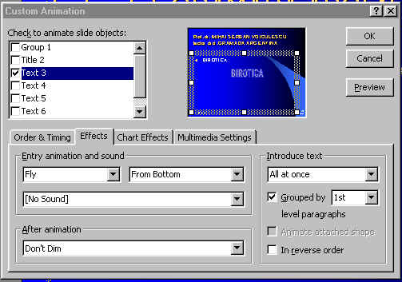
Sub figura se afla o lista derulanta care contine mai multe posibiliti pentru efectele de tranzitie: de îndata ce selectati una dintre ele, efectul este reprodus pe imagine şi va puteti lamuri cum este fiecare efect în parte. Puteti alege de asemenea viteza acestei tranzitii: lent (slow), mediu (medium) sau rapid (fast).
De asemenea, puteti selecta daca doriti ca aceasta tranzitie sa se produca automat sau la comanda data cu mouse-ul. Selectati în caseta din partea din stânga jos, marcata Advance, cum doriti sa se fac tranzitia: cu mouse-ul sau automat.
Parcurgerea automata prezentarii cu o anumit temporizare este foarte utila daca , de exemplu, instalati un calculator cu o prezentare demonstrativ la standul unei expozitii.

